РАБОЧАЯ ТЕТРАДЬ
по
информатике
8 класс
Ч1

ФИО
Класс

Тема 1: Информация и информационные процессы.
Работа 1. Понятие информации.

1. Установите между свойствами информации и их описаниями.

Объективность |  | Информация выражена на языке, доступном длч получателя.
Достоверность |  | Информация позволяет пподучателю решать стоящие перед ним задачи.
Актуальность |  | Информация важна, существенна в настоящий момент времени.
Полезность |  | Информации достаточно для понимании ситуации и принятия решения.
Понятность |  | Информация отражает истинное положение дел.
Полнота |  | Информация не зависит от чьего либо мнения.

2. Приведите примеры информации, которая в конкретной ситуации является:

Актуальной (своевременной) | Неактуальной
Достоверной | Недостоверной
Объективной | Необъективной
Полной | Неполной
Полезной | Бесполезной
Понятной | Непонятной

3. Впомните примеры символов, используемых вами на уроках математики, фзики, химии и т.д. Внесите несколько известных вам символов в таблицу и укажите их значение.

Символ | Значение символа

4. Приведите примеры естественных и формальных языков.

Естественные языки |  | Формальные языки

5. Запишите в виде математического выражения следующее высказывание:
Значение обыкновенной дроби, числитель которой представляет собой сумму первых пяти натуральных чисел, а знаменатель есть разность чисел 11 и 8, равно 5.

6. Запишите в виде предложения на русском языке смфсл математической формулы.

Оценка:

Тема 2: Архитектура компьютера.
Работа 1. Внутреннее устройство компьютера.

1. Основными характеристиками компьютера явля.тся его быстродействие и объём оперативной памяти. Выберитк значек «Мой компьютер» на рабочем столе или соответствующий пункт в меню «Пуск». Правой кнопкой откройте контекстное меню и выберите пункт «Свойства». В появившемся окне «Свойства системы» выберите вкладку «Общие» и заполните правый столбец таблицы.

Характеристика | Значение
Марка
Объём ОЗУ
Татовая частота (быстродействие)

2. Для любого компьютера важно взаимодействие с различным встроенным и внешним оборудованием. В том же окне «Свойства системы» выберите вкладку «Оборудование», в ней пункт «Диспетчер устройстрв» и заполните таблицу в соответствии и с типами устройств, указанными в левом столбце.

Тип устройства | Название устройства
Класиатура
Мышь
CD-ROM
Монитор
Контролер USB
Сетевая плата
Видеоадаптер

3. Выберите какой-либо логический диск (например, С:) и, используя «Свойства» выбранного объекта, определите общий объём диска, объём занятого пространства и объём свободного пространства на диске. Зпишите результат исследовани в таблицу.

Диск: | Значение характеристики
Общий объём
Объём занятого пространства
Объём свободного пространства
4. Внесите в схему информационных потоков в компьютере недостающие надписи:
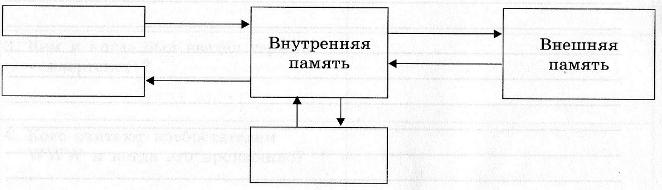
5. Установите соответствие:

CPU |  | Постоянная память
RAM |  | Оперативная память
ROM |  | Процессор
HDD |  | Звуковая карта
Sound Card |  | Жесткий диск
Video Card |  | Видеокарта

6. Из перечня устройств выберите те, которые находятся в системном блоке:

- Процессор
- Сетевая карта
- Flash-память
- Оперативная память
- Материнская плата
- Плоттер
- Видеокарта
- Блок питания
- Сервер
- Накопитель (дисковод)
- Трекбол
- Источник бесперебойного питания
- ПЗУ
- Web-камера

7. В сети Интернет найдите информацию о современных информационных носителях и заполните таблицу:
Информационный носитель | Информационная ёмкость
Жесткий диск
Flash-память
CD
DVD
Blue-ray
8. В чем сходство меджу CD и DVD? В чем их различие?
Характеристики | CD | DVD
Сходство
Различие

Оценка:

Работа 2. Устройства ввода и вывода.

1. Определите, устройством ввода и вывода информации является каждое из устройств, названия которых приведены ниже (соедините стрелками).

Устройства ввода информации |  | Принтер |  | Устройства вывода информации
 |  | Микрофон
 |  | Видеопроектор
 |  | Плотер
 |  | Акустические колонки
 |  | Джойстик
 |  | Цифровой микроскоп
 |  | Сканер
 |  | Накопитель (дисковод)
 |  | Трекбол
 |  | Наушники
 |  | Web-камера
 |  | Цифровой фотоаппарат
 |  | Клавиатура
 |  | Графический планшет
 |  | Мышь

2. В сети Интеррнет найдите информацию о современных принтерах и заполните таблицу:

Свойства принтера |  | Принтер
 |  | Струйный | лазерный
Принцип печати
Достоинства
Недостатки
Представитель
Характеристики принтера | Разрешение
 | Скорость печати
 | Объём встроенной памяти
 | Способ подключения в компьютеру
 | Формат бумаги
 | Цена

Оценка:
Работа 3. Программное обеспечение.

1. На рисунке озображен рабочий стол операционной системы Windows. Запишите в выделенных прямоугольниках названия тех элементов, на которые указывают стрелки, направленные от этих прямоугольников.

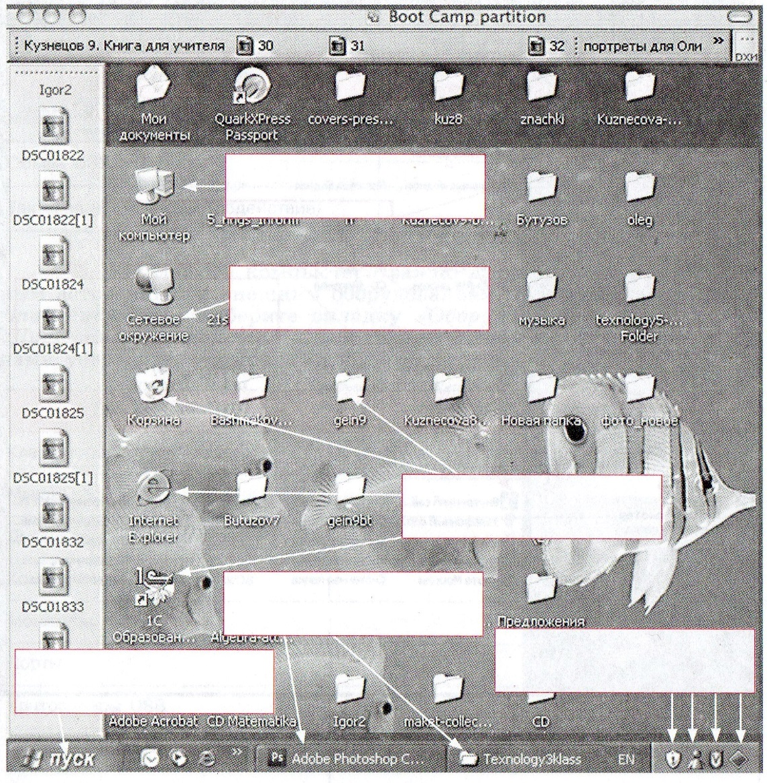

2. На рисунке изображен общий вид окна в операционной системе Windows. Запишите в выделенных прямоугольниках названия тех элементов, на которые указывают стрелки, направленные от этих прямоугольников.
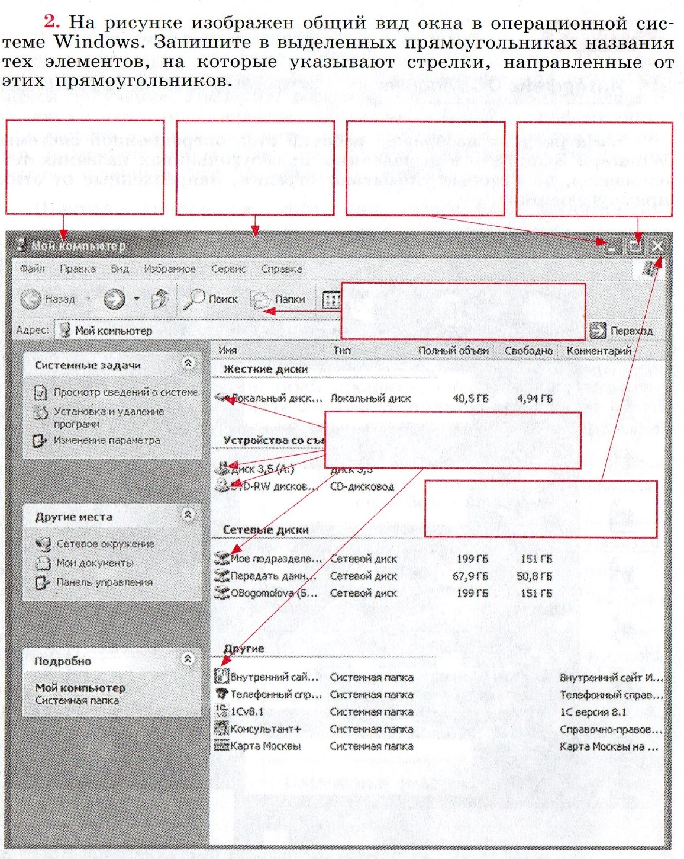
3. На рисунке изображено окно Мой компьютер в ОС Windows. Запишите в выделенных прямоугольниках названия тех объектов, на которые указывают стрелки, ведущие из этих прямоугольников.

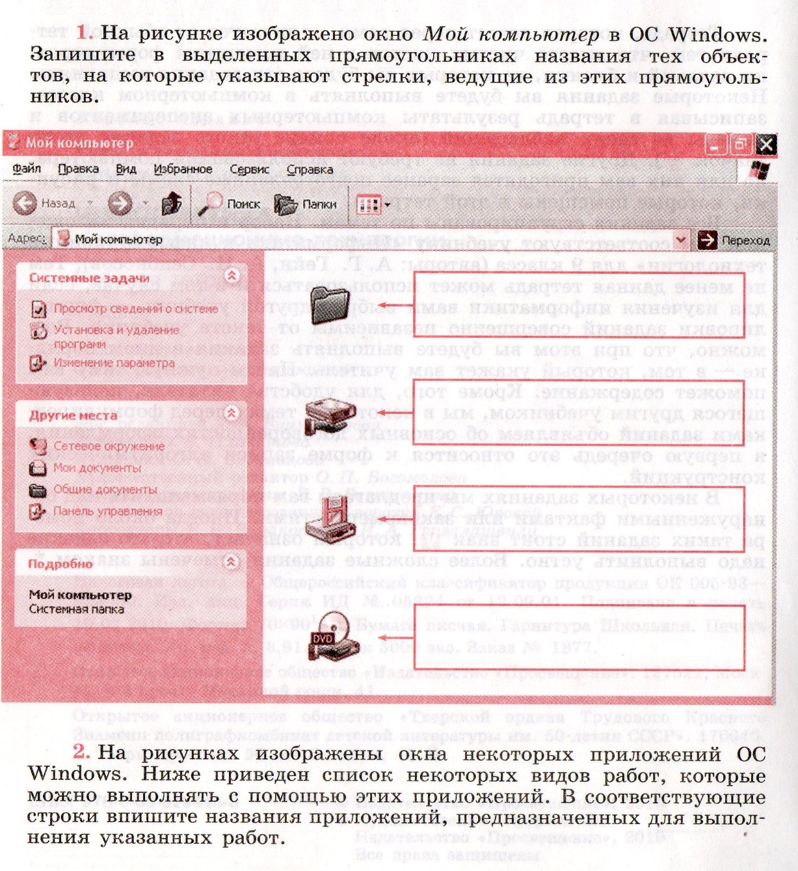

4. На рисунках изображены окна некоторых приложений ОС Windows. Ниже приведен список некоторых видов работ, которые можно выполнять с помощью этих приложений. В соответствующие строки впишите названия приложений, предназначенных для выполнения указанных работ.
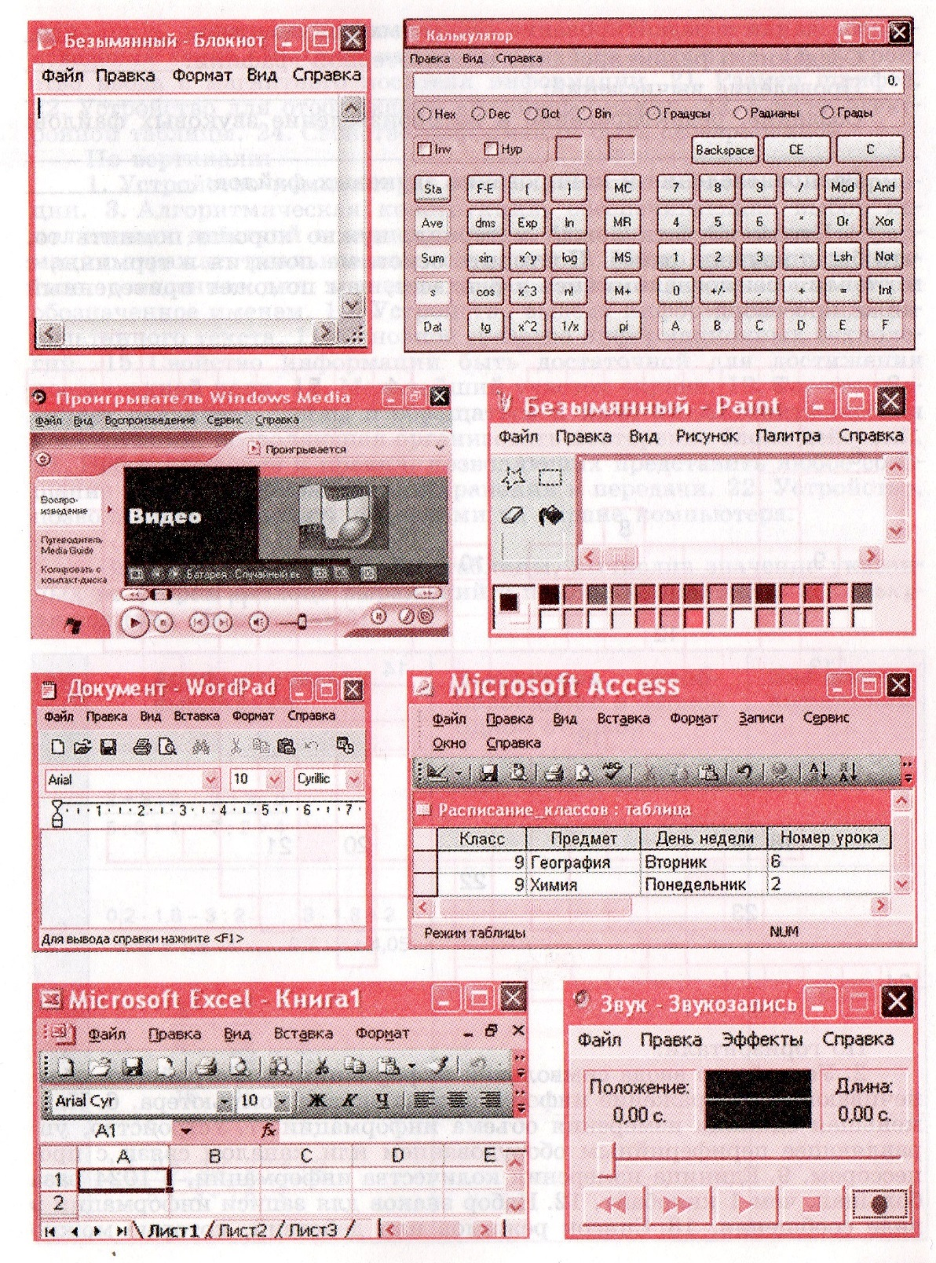

Текстовые редакторы
Графические редакторы
Программы для обработки числовой информации
5. Разгадайте кроссворд:
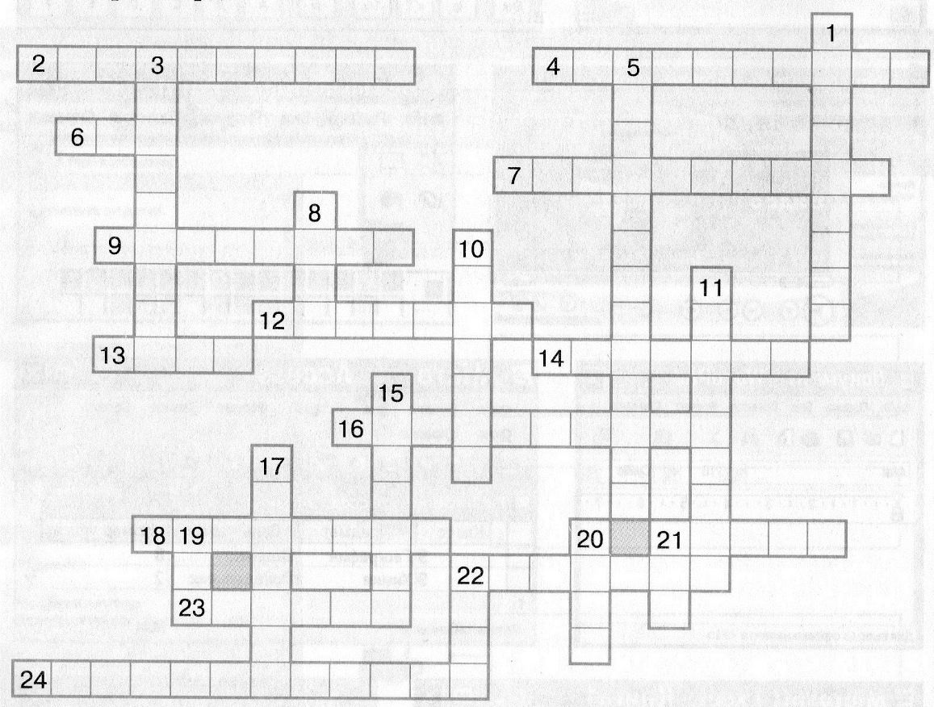
По горизонтали:
2. Устройство ввода символьной информации.
4. Устройство, обеспечивающее отображение информации на экране компьютера.
6. Наименьшая единица измерения объёма информации.
7. Устройство, управляющее переферийным оборудованием или каналом связи с процессом.
9. Единица измерения количества информации, в 1024 раза большая, чем 1 килобайт.
12. Набор знаков для записи информации в виде сообщения.
13. Список режимов или действий, которые можно выполнить, используя данное приложение.
14. Устройство для воспроизведения звука.
16. Одно из важных свойств алгоритма.
18. Устройство ввода с магнитного носителя тнформации.
21. Размер шрифта.
22. Устройство для отображения видеоинформации.
23. Клетка электронной таблицы.
24. Свойство информации быть своевременной.

По вертикали:
1. Устройство компьютера, обеспечивающее обработку информации.
3. Алгоритмическая структура, обеспечивающая выбор исполняемых действий в зависимости от условий.
5. Свойство информации отражать реальное положение дел.
8. Место на внешнем носителе, отведенное для хранения информации как единого целого и обозначенного именем.
10. Устроство вывода информации в виде напечатанного текста.
11. Основное средство информационных технологий.
15. Свойство информации быть достаточной для достижения поставленной цели.
17. Мельчайший участок экрана.
19. То, что позволяет различать файлы и обращаться к ним.
20. Алгоритмическая конструкция, позволяющая организовывать повторение блока действий.
21. Набор символов и правил, позволяющих представить любое сообщение в виде, удобном для его хранения и передачи.
22. Устройство, позволяющее управлять объектами на экране компьютера.

Оценка:

Работа 4. Итоговое тестирование по теме: Архитектура компьютера.

- Устройство компьютера, предназначенное для обработки информации:
а) внешняя память;
б) процессор;
в) монитор;
г) клавиатура.

- Устройством вывода является:
а) монитор;
б) клавиатура;
в) сканер;
г) дискета.

- Устройством ввода является:
а) принтер;
б) монитор;
в) сканер;
г) дисковод.

- Оперативная память служит для:
а) временного хранения данных и очищается при выключении питания ПК;
б) временного хранения данных и при выключении питания ПК не очищается;
в) временного хранения данных, от состояния питания ПК не зависит;
г) долговременного хранения данных.
- Укажите тип принтера с наихудшим качеством печати:
а) струйный;
б) матричный;
в) лазерный.

- Микрофон – это:
а) устройство обработки звуковой информации;
б) устройство хранения звуковой информации;
в) устройство вывода звуковой информации;
г) устройство ввода звуковой информации.

- При несоблюдении санитарно-гигиенических требований вредное влияние на здоровье человека может оказывать следующее устройство компьютера:
а) принтер;
б) монитор;
в) системный блок;
г) мышь.

- К устройствам внешней памяти не относятся:
а) гибкие магнитные диски;
б) жесткий магнитный диск;
в) CD-ROM;
г) оперативная память.

- Мышь – это:
а) устройство вывода информации;
б) устройство ввода символьной информации;
в) устройство ввода манипуляторного типа;
г) устройство хранения информации.

- Для переноса информации используют:
а) дискету;
б) оперативную память;
в) дисковод;
г) процессор.

Оценка:

Тема 3: Файловая система.
Работа 1. Основные понятия.
1. Запишите полные имена всех файлов, размещенных на диске, файлоая структура которого представлена ниже:

2. Файл Пушкин.doc хранится на жестком диске в каталоге ПОЭЗИЯ, который является подкаталогом каталога ЛИТЕРАТУРА. В таблице приведены ырагменты полного имени файла:
А | Б | В | Г | Д | Е
ЛИТЕРАТУРА | С: | Пушкин | \ | .doc | ПОЭЗИЯ
Восстановите полное имя файла и закодируйте его буквами (запишите сооветствующую последовательность букв без пробелов и запятых).
3. Даны полные имена файлов, хранящихся на диске D:
Изобразите соответствующую файловую стркутуру.
4. На диске D: необходимость выполнить следующую последовательность действий:
- Создать каталог МИН;
- Открыть каталог МИН;
- Создать каталог 1;
- Открыть каталог 1;
- Создать каталог 11;
- Подняться на один уровень вверх;
- Создать каталог 2;
- Подняться на один уровень вверх;
- Создать каталог МАХ.
Изобразите файловую структуру, которая будет сформирована на диске D: после совершения этих действий.

5. Из перечня имён выберите те, которые удовлетворяют маске ?l*ck.*t?:

- click.txt
- black.ppt
- lock.sts
- clock.tt
- blink.uta
- applock.stu
- blocker.html
- elpack.ty
- blocker.htm

6. Из перечня имён выберите те, которые НЕ удовлетворяют маске ?l*ck*.*?:

- _click.txt
- black.ppt
- lo3ck.sts
- clock.tt
- blink.uta
- applock.stu
- blocker.htm
- elpack.ty
- blocker.html

7. Укажите, какое из указанных ниже имён файлов удовлетворяет маске ?ese*ie.?t*
- seseie.ttx
- esenie.ttx
- eseie.xt
- sesenie.tx

8. Запишите маску, которая позволит выделить все файлы с расширением bmp, имена которых начинается на буквк t.
9.. Запишите пять имен файлов, удовлетворяющих маске *e??e.d?*

Оценка:

Работа 2. Задания ГИА.

1. Пользователь работал с каталогом Химия. Сначала он поднялся на один уровень вверх, затем спустился на один уровень вниз, потом ещё раз спустился на один уровень вниз. В результате он оказался в каталоге
C:\Школа\Уроки\Информатика
Запишите полный путь каталога, с которым пользователь начинал работу.

1) C:\Школа\Уроки\1 четверть\Химия
2) C:\Химия
3) C:\Школа\Уроки\Химия
4) C:\Школа\Химия

2. В некотором каталоге хранился файл Общая, имевший полное имя D:\Фото\2012\Общая. В этом каталоге создали подкаталог 9 класс и переместили в созданный подкаталог файл Общая. Каково стало полное имя этого файла после перемещения?

1) D:\Фото\9 класс\Общая
2) D:\9 класс\Общая
3) D:\Фото\2012\9 класс\Общая
4) D:\9 класс\Фото\2012\Общая

3. Пользователь находился в каталоге Расписание. Сначала он поднялся на один уровень вверх, затем спустился на один уровень вниз, потом ещё раз спустился на один уровень вниз и ещё раз спустился на один уровень вниз. В результате он оказался в каталоге
C:\учёба\информатика\ГИА
Укажите полный путь каталога, с которым пользователь начинал работу.

1) C:\учёба\2013\Расписание
2) C:\учёба\Расписание
3) C:\учёба\информатика\Расписание
4) C:\Расписание

4. В каталоге Май хранился файл Сценарий.doc. Позже этот каталог перенесли в каталог Готово, расположенный в корне диска С. Укажите полное имя этого файла после перемещения.

1) С:\Сценарий.doc
2) С:\Май\Сценарий.doc
3) С:\Готово\Май\Сценарий.doc
4) С:\Готово\Сценарий.doc

5. Пользователь работал с каталогом С:\Документы\Реферат\География. Затем он поднялся на два уровня вверх, перешёл в подкаталог Фотографии и открыл файл Фауна.jpg. Укажите полное имя открытого файла.

1) С:\Документы\ Фотографии \География\Фауна.jpg
2) С:\Документы\Реферат\ Фотографии \Фауна.jpg
3) С:\Документы\Фотографии\Природа\Фауна.jpg
4) С:\Документы\Фотографии\Фауна.jpg

Оценка:

